Kalendář plánovaných událostí - kuželky
Chcete aby Vám chytrý mobil s Androidem upozornil na plánovanou událost – zápas v kuželkách, tak abyste na to nezapomněli a nechcete psát plánované události pracně ručně. Zde je řešení.. Ze stránek soutěže je možné si nahrát datový soubor kalendáře do mobilu se systémem Android (pro Microsoft WIN10phone jsem zatím nic neodzkoušel).
V mobilu je možné využít kterýkoliv nabízený kalendář který najdete na Obchod Play a spolupracuje s Google PC kalendář. Možné je i využít nabízené widgety.. či pokud najdete kalendář, který podporuje přímo import souboru CSV této struktury, tak můžete využít i ten
Google kalendář
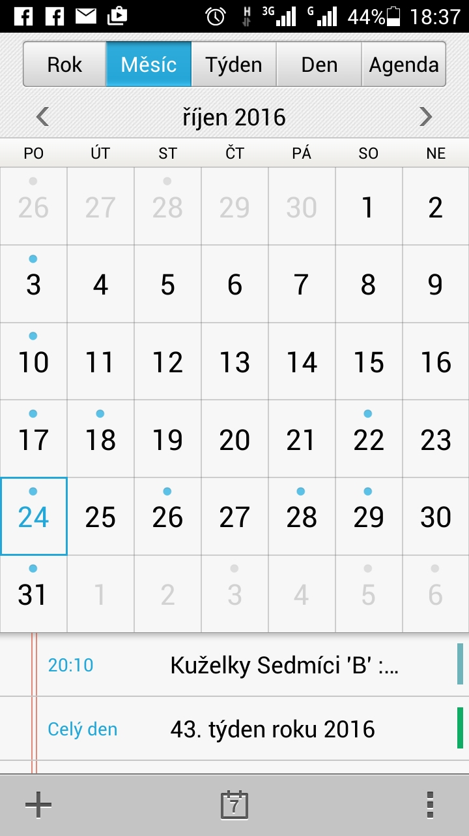
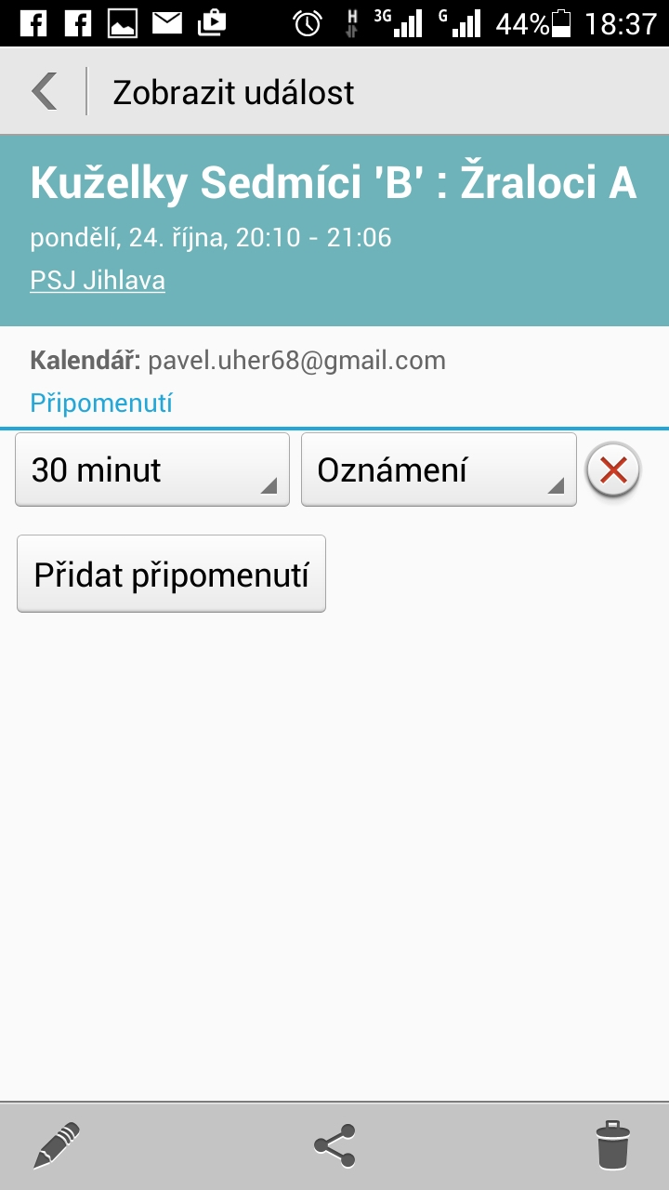
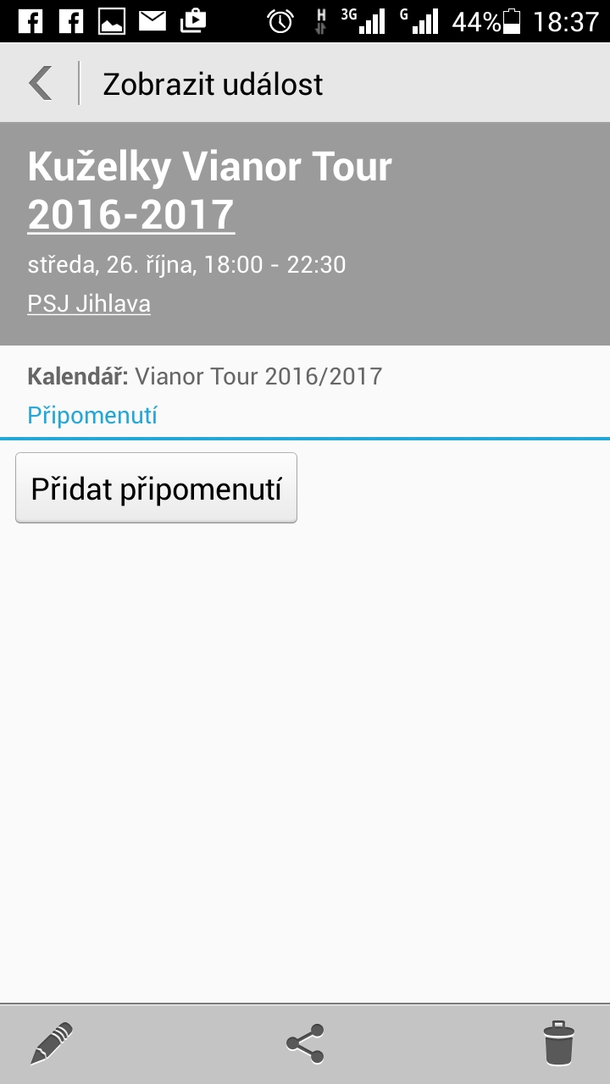

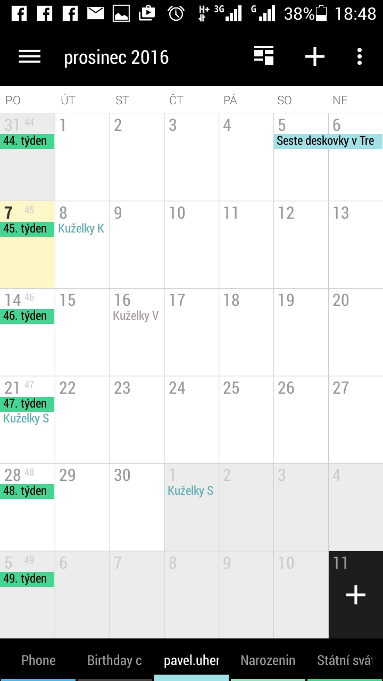
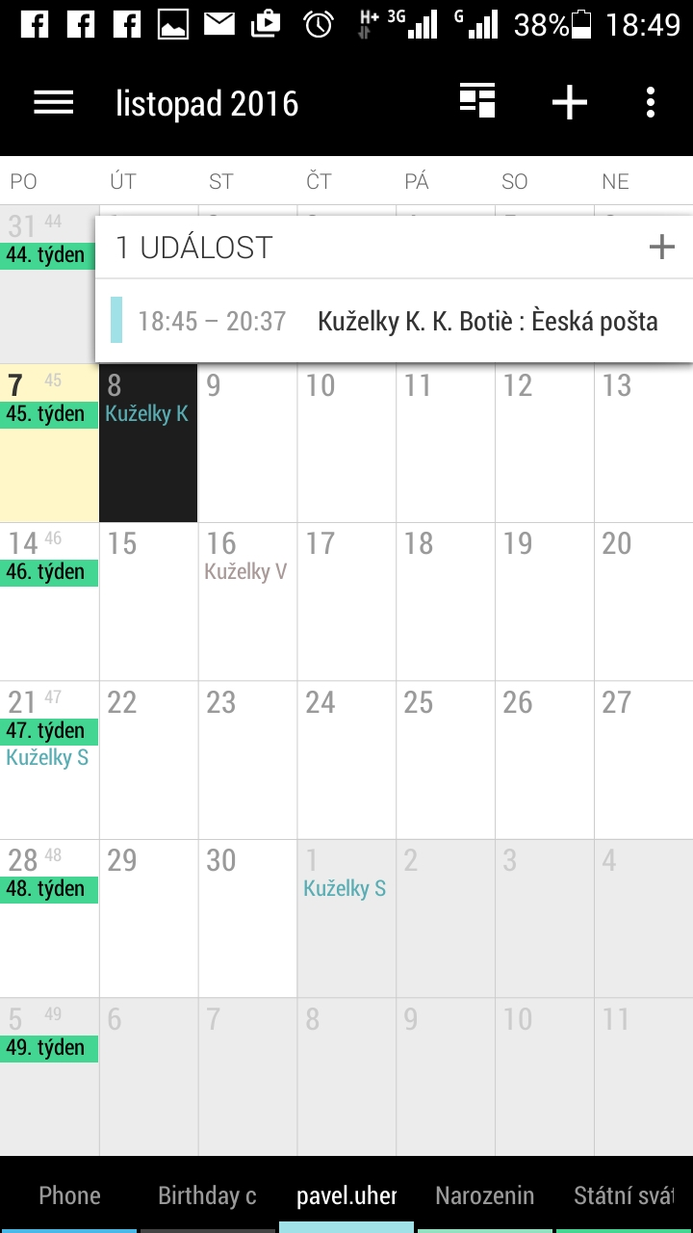
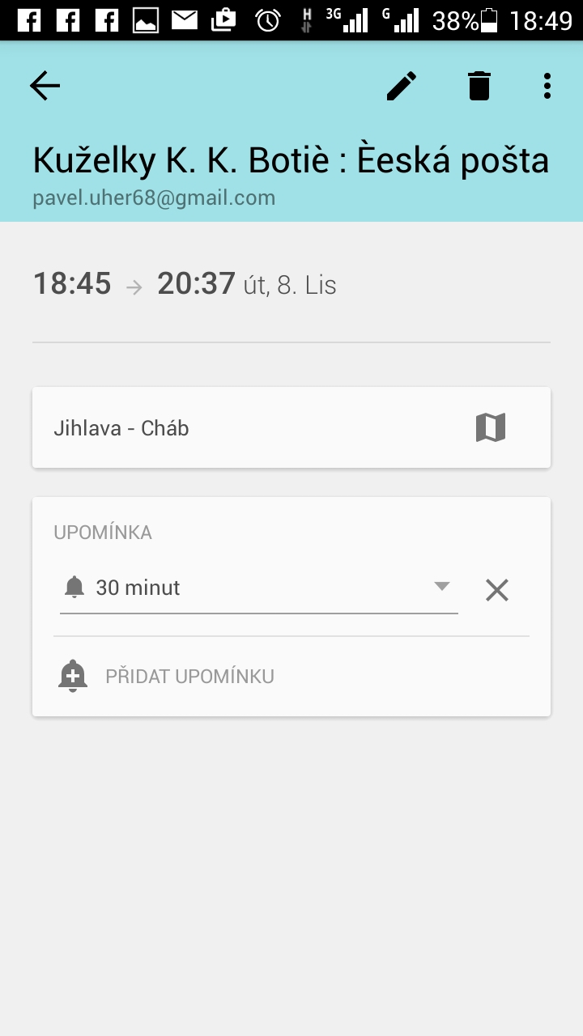
Business Calendar

widgety
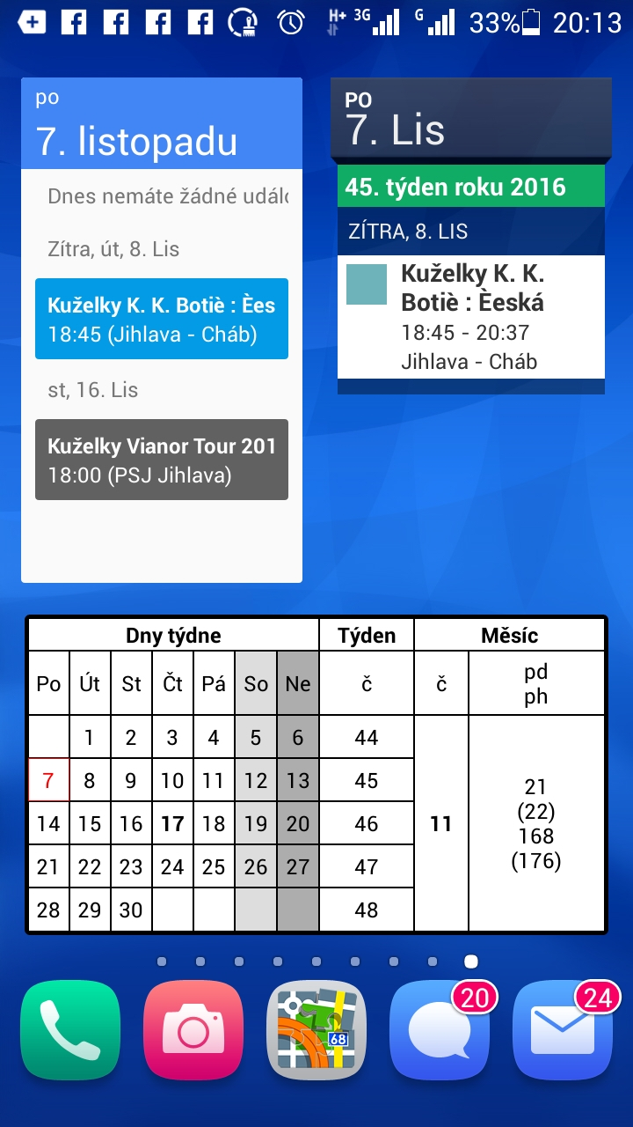
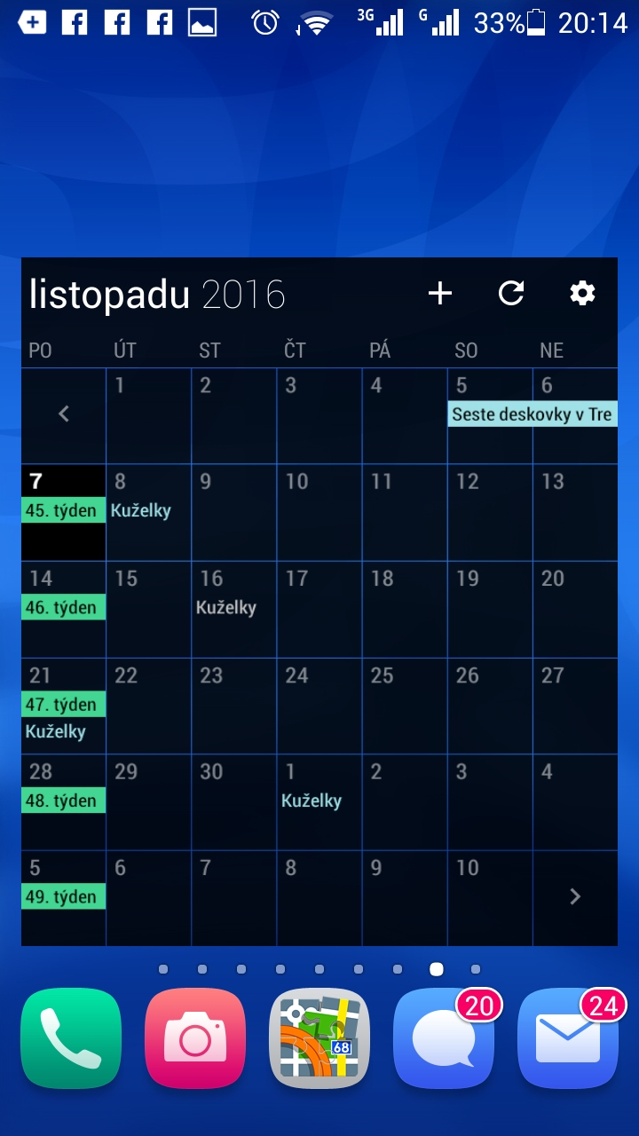
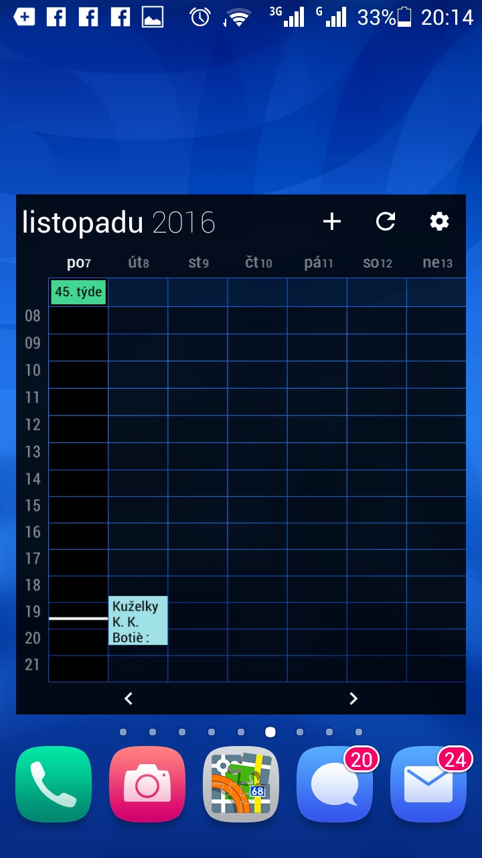

Pzn. Soubory <duzstvo>.CSV a jeho obsah jsou vygenerovány ke dni kdy byla vygenerována stránka Kontakty. Datum dole na stránce. Zápasy, které byly již odehrány se v souboru plánovaných akcí už neobjeví.
Návod jak nahrát termíny zápasů do kalendáře Androida
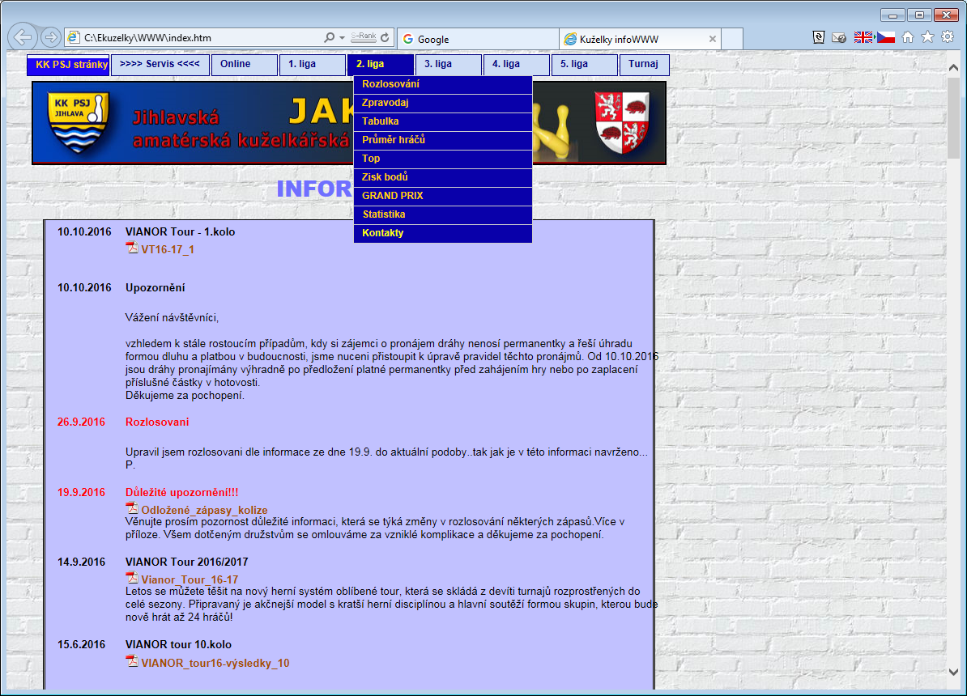
- Na stránkách soutěže si stáhnout patřičný soubor CSV daného družstva v odkazu kontakty příslušné soutěže
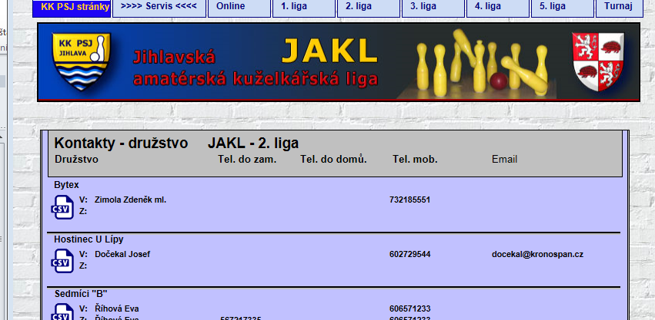

- soubor si uložíme na disk
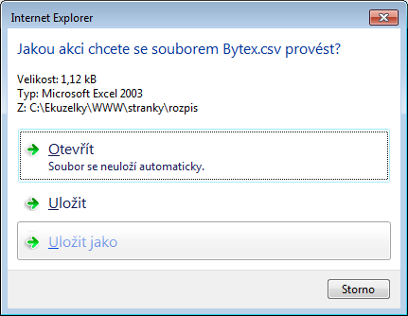

- otevřeme si na počítači stránku Google a přihlásime se na ucet, který používáme na mobilnim zařízení s Aneroidem (mobil či tablet)
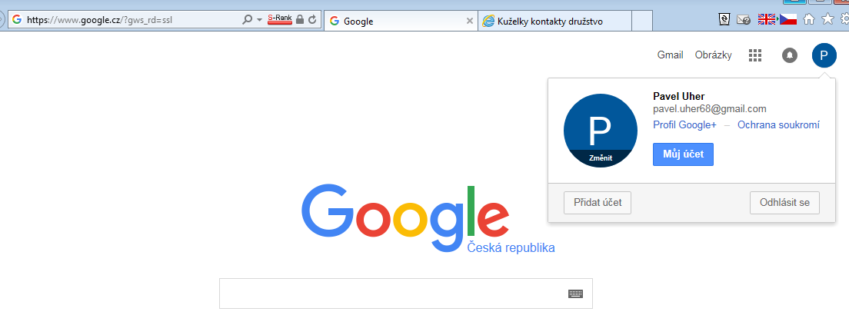

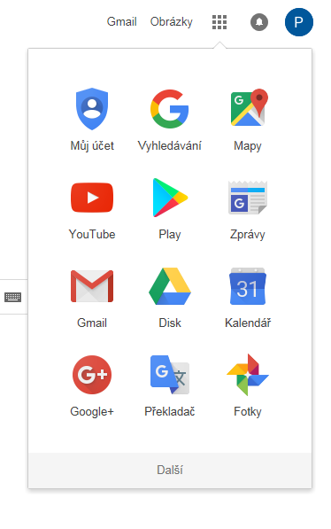
- otevřeme si kalendář a v kalendáři vybereme odkaz Nastavení

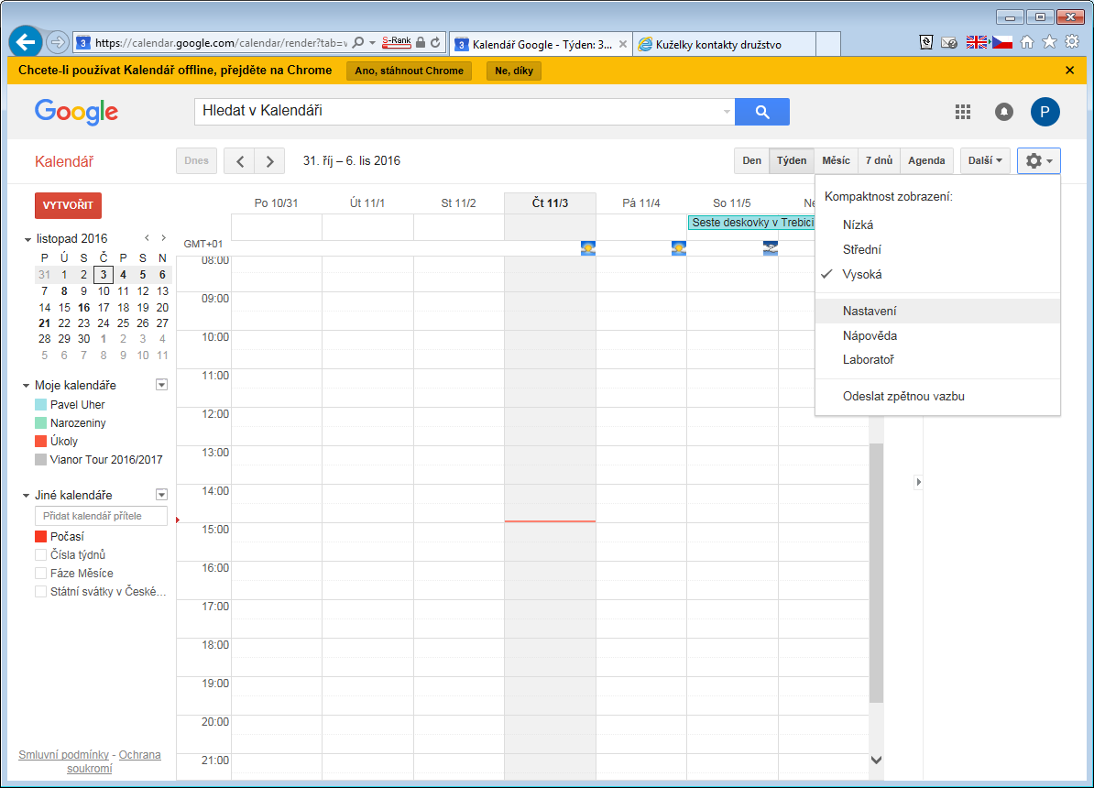

6.

- V nastavení kalendáře.. je možné stažený soubor nahrát do default-hlavního kalendáře „Pavel Uher“ nebo, což není úplně ideální. Pro lepší přehlednost a následnou manipulaci s kalendářem si vytvořit další kalendář např. „Vianor Tour 2016/2017“ či „Kuzelky PSJ“ nebo „Kuzelky Cháb“ apod.. Kalendáře se vytvářejí stisknutím volby Vytvořit nový kalendář a jeho názvem.
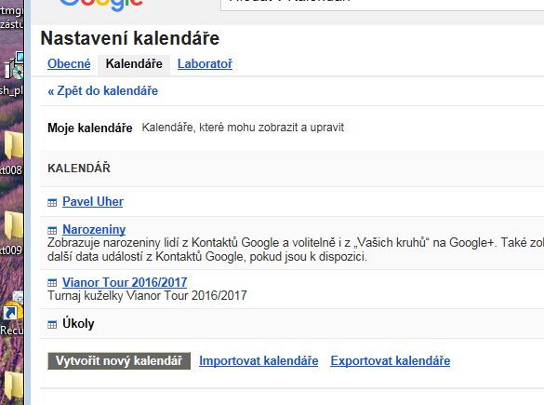

- zde je možné si zvolit, který kalendář se má nám v mobilu zobrazovat, případně lze měnit i v některých kalendářích na mobilním zařízení
- vlastní import souboru <Družstvo>.CSV provedeme stiskem volby Importovat kalendáře
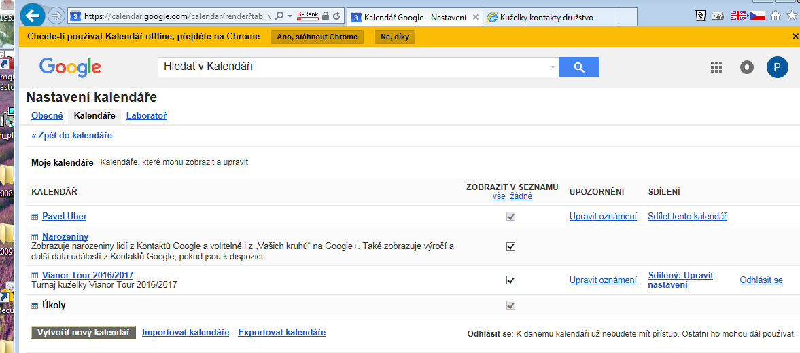

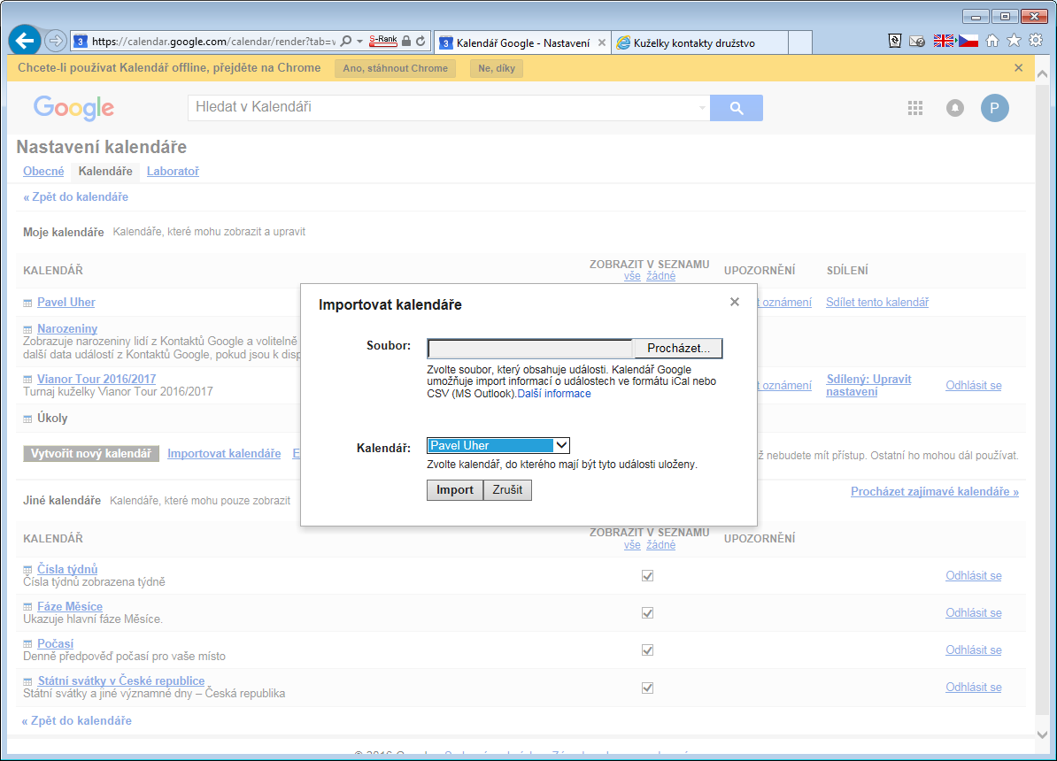
- Vybereme soubor a kalendář do kterého budeme soubor importovat.. Po importu se zobrazi kolik řadků ze souboru bylo importováno do zvoleného kalendáře. Návrat zpět na uvodní stranku kalendáře provedeme klikem na Zpět do kalendáře.

- Mazání .. jednotlivé dny je možné smazat přímo v kalendáři na danném zařízení, nebo je možné na stránkách Gogole v sekci kalendář smazat celý kalendář (hromadně) a to tak, že si otevřeme zvolený kalendář a v něm pak provedeme smazání. Mazat lze vždy jen celý zvolený kalendář, proto je lepší si pro jednotlivé skupiny plánovaných záznamu, vždy zvolit nový kalendář

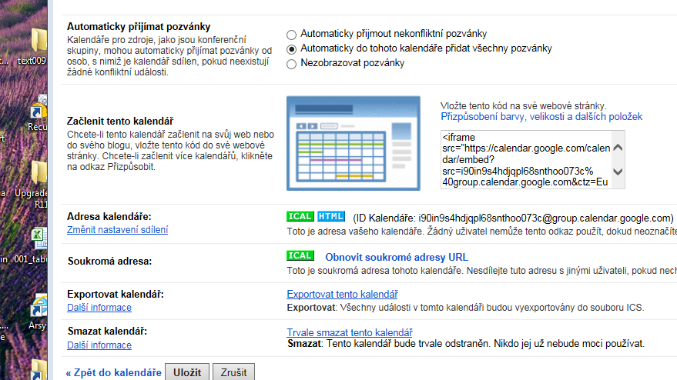

Struktura datového souboru CSV – plánovaných událostí.
Pzn. Soubor je možné editovat v běžném textovém editoru, Nesmí však se porušit danná struktura dat.. Jinak se příslušný řádek nenahraje či jeho jen část.
Subject,Start Date,Start Time,End Time,End Time,Description,Location
Kuželky SMJ : Bytex,11.14.2016,08:10 pm,11.14.2016,10:02 pm,,"PSJ Jihlava"
Kuželky Bytex : Hostinec U Lípy,11.23.2016,08:10 pm,11.23.2016,10:02 pm,,"PSJ Jihlava"

Jednotlivé pole znamenají:
Subject – Název plánované události
Start Date – datum plánovaného začátku události
Start Time – čas plánovaného začátku události
End Date – datum plánovaného konce události
End Time – čas plánovaného konce události
Description - nepoužito
Location – místo plánované události

